Table of Contents
3 Refrigerantes y aceites 2
3.1 Propiedades 2
3.1.1 Propiedades físicas 2
3.1.2 Propiedades termodinámicas 4
3.1.3 Propiedades químicas 8
3.1.4 Propiedades fisiológicas y de seguridad 8
3.2 Efectos de los refrigerantes sobre el medio ambiente 9
3.2.1 Destrucción de la capa de ozono - PAO (ODP) 9
3.2.2 Calentamiento global por efecto invernadero – PCA (GWP) 9
3.2.3 Impacto total equivalente del calentamiento atmosférico TEWI 10
3.3 Clasificación de los refrigerantes por su composición 11
3.3.1 Refrigerantes orgánicos 11
3.3.1.1 Refrigerantes halogenados puros 11
3.3.1.2 Denominación de los refrigerantes halogenados 12
3.3.1.3 Mezclas zeotrópicas de refrigerantes halogenados 13
3.3.1.4 Mezclas azeotrópicas de refrigerantes halogenados 14
3.3.1.5 Refrigerantes hidrocarburos 14
3.3.2 Refrigerantes inorgánicos 15
3.4 Clasificación de los refrigerantes por su grado de seguridad 16
3.4.1 Clasificación según su inflamabilidad 16
3.4.2 Clasificación según su toxicidad 16
3.4.3 Grupos de seguridad 16
3.4.4 Riesgos asociados a fugas y manipulación de refrigerantes 17
3.4.5 Evolución histórica y normativa medioambiental 17
3.4.6 Campo de aplicación de los refrigerantes 20
3.4.6.1 Refrigerantes para instalaciones de temperatura positiva 20
3.4.6.2 Refrigerantes para instalaciones de temperatura negativa 22
3.4.6.3 Refrigerantes para instalaciones de muy baja temperatura 24
3.5 Aceites lubricantes para la refrigeración 25
3.5.1 Propiedades y características de los aceites 25
3.5.2 Tipos de aceites lubricantes 25
3.5.2.1 Aceites minerales 25
3.5.2.2 Aceites sintéticos 26
3.6 Miscibilidad entre el aceite y el refrigerante 26

Refrigerantes y aceites
Los refrigerantes o fluidos frigorígenos se utilizan como medio de transporte de calor, absorbiendo o cediendo calor mediante un cambio de fase (calor latente).

Propiedades

Propiedades físicas
Presión de vapor: Es la presión a la que cambia de estado el refrigerante a una temperatura determinada. Conviene que la temperatura de evaporación sea superior a la presión atmosférica para evitar la entrada de aire al circuito en caso de fuga en la zona de baja presión. En la zona de alta presión, la presión de condensación debe ser lo más baja posible para ahorrar espesor en la selección de los componentes de la instalación. Por ejemplo, a 45 ºC R-410A presenta un apresión de 27 bar mientras que la de R-134a es de 11,6 bar.
Punto crítico: El punto crítico está determinado por una temperatura y una presión críticas, por encima de las que el estado, líquido o gaseoso, no está claramente determinado.
Debe ser lo más alto posible. En el diagrama p h, las líneas de transición de liquido a gas y de gas a líquido forman una campana, cuyo punto superior es el punto crítico. A medida que la presión aumenta, el calor latente necesario para el cambio de fase disminuye. El punto cítico de R-134a es de aproximadamente 40 bar y 100 grados, mientras que el de 410A es de 49 bar y 70 ºC.
Relación de compresión: Para unas temperaturas de condensación y evaporación dadas, cuanto más baja sea la relación de compresión, mayor será el rendimiento volumétrico del compresor.
Suponiendo y ,
para R-134a se obtiene y→ ,
mientras que para R410A y→
Calor latente de vaporización o condensación (): Es el calor latente que cede o absorbe un refrigerante al cambiar de fase a una presión determinada. Conviene que el calor latente sea lo más elevado posible, para que el caudal de masa de refrigerante, necesario para absorber una determinada potencia frigorífica, sea lo más pequeño posible.
Calor específico (): Es el calor por unidad de masa que el refrigerante absorbe o cede al variar su temperatura un grado, a una presión determinada. El calor específico ha de ser alto en estado de vapor, para reducir la temperatura de aspiración (descarga) y bajo en estado líquido, para aumentar el subenfriamiento. Cuanto más alto sea el calor específico en estado de vapor, menos aumentará la temperatura del refrigerante entre el evaporador y la toma de aspiración. En consecuencia también la temperatura de descarga será menor. Cuanto más bajo sea el calor específico del refrigerante líquido, mayor será el subenfriamiento a causa de la perdidad de calor entre la salida del condensador y la entrada al dispositivo de expansión.
Conductividad térmica (): Indica la facilidad del refrigerante para transmitir calor. A mayor conductividad térmica, mejor será la transmisión de calor en condensador y evaporador al medio exterior. Cuanto mejor sea la transmisión de calor, menor superficie de transmisión será necesaria y los intercambiadores de calor podrán ser de menor tamaño.
Densidad (): Es conveniente que la densidad sea alta, para que también lo sea el caudal de masa que aspira el compresor. A menor densidad, mayor deberá ser el volumen desplazado (mayor tamaño del compresor).
Conductividad eléctrica : Es la facilidad del refrigerante para conducir la corriente eléctrica. Debe ser baja para evitar derivaciones de corriente en el bobinado del motor en compresores herméticos y semiherméticos.
Viscosidad : Es la resistencia que opone un fluido a ser desplazado. Es conveniente que la viscosidad sea baja para limitar las perdidas de carga (presión) en las tuberías.

Propiedades termodinámicas
Producción frigorífica específica (): Es el calor por unidad de masa extraido en el evaporador. Corresponde a la suma del calor latente de vaporización (con una proporción determinada de líquido y vapor) mas el calor sensible necesario para el sobrecalentamiento. Conviene que la producción frigorífica específica sea lo mayor posible.
Producción frigorífica volumétrica (): Es el calor por unidad de volumen extraído en el evaporador.

Ejemplo 3.1.2-1
Calcula la pfe de R-134ª, con, un 20 % de vapor y un sobrecalentamiento de 5 K.
El calor de evaporación (latente) y el calor sensible del sobrecalentamiento se obtienen del
diagrama ph:
Calor de evaporación (latente) →
Calor sobrecalentamiento (sensible) →
R-134a es de

Cálculo de la producción frigorífica volumétrica:
El volumen específico del gas refrigerante sobrecalentado 5 K es de →
Producción frigorífica volumétrica =

Ejercicio 3.1.2-1
Compara la producción frigorífica específica y volumétrica de los refrigerantes R-600a, R-134a, R-404A y R-410A, en las siguientes condiciones:

, calidad 10%, SC 10K | R600a | R134a | R404A | R410A | R507A
Presión crítica
Temperatura crítica
Calor latente evaporación
Calor sensible aumento temperatura del vapor
Producción frigorífica específica
Volumen específico
Producción frigorífica volumétrica
para
Volumen específico en aspiración
para

Propiedades químicas
Estabilidad química: El refrigerante no debe descomponerse fácilmente, ni reaccionar con el aceite, humedad o otros gases de los que pueda haber pequeñas cantidades en el circuito.

Compatibilidad con los materiales: El refrigerante no debe deteriorar los materiales de la instalación (tuberías, juntas, bobinado del motor, etc.).

Buena miscibilidad con el aceite: El refrigerante se debe mezclar bien con el aceite lubricante para que este retorne adecuadamente al compresor. En caso de que no sea miscible con el aceite, es necesaria la instalación de un separador de aceite que lo retorne directamente al compresor, como es el caso del amoniaco y los aceites minerales.

Capacidad para disolver pequeñas cantidades de agua: Ayuda al secado del circuito, evitando que el agua circule libremente por la instalación y pueda llegar a congelarse provocando obstrucciones o reaccione químicamente con el refrigerante generando ácidos.

Propiedades fisiológicas y de seguridad
Toxicidad: El refrigerante debe ser lo menos tóxico posible.
Inflamabilidad: Debe ser baja, para disminuir el riesgo de explosión.
Detección de fugas: Debe ser fácilmente detectable.

Efectos de los refrigerantes sobre el medio ambiente
La mayoría de los refrigerantes utilizados actualmente causan efectos perjudiciales al ser liberados a la atmósfera.

Destrucción de la capa de ozono - PAO (ODP)
La capa de ozono en la estratosfera se encuentra a entre 15 000 y 35 000 m de altura. Esta capa filtra los rayos ultravioleta del sol, reduciendo su intensidad sobre la superficie terrestre y los efectos nocivos de la radiación UV sobre los seres vivos. Los refrigerantes con átmos de cloro (Cl) o Bromo (Br) en sus moléculas, descomponen las moléculas de ozono en moléculas de oxígeno .
Este fenómeno empezó a estudiarse en 1974 y concluyó con la firma del Protocolo de Montreal en 1987. En este documento se recogen los principales compuestos químicos que destruyen la capa de ozono y se establecen unas fechas para para su desaparición del mercado.
El potencial de agotamiento de la capa de ozono PAO (en inglés ODP, Ozone Depletion Potential), de cada refrigerante está indicado en el Reglamento de Seguridad para las Instalaciones Frigoríficas (RSIF) en su instrucción ITC-IF 02 Clasificación de los refrigrantes.
Enlace al RSIF

Calentamiento global por efecto invernadero – PCA (GWP)
El calentamiento global se produce debido a que la radiación infraroja emitida por la superficie terrestre, es retenida en la atmósfera y transformada en calor por un exceso de gases con potencial de calentamiento atmosférico PCA (en inglés GWP, Global Warming Potential). Este efecto de retención del calor, hace que el equilibrio natural entre la energía que la tierra recibe del sol y la que devuelve al espacio, se haya modificado, causando un progresivo aumento de la temperatura media terrestre desde hace aproximadamente 100 años.
El principal gas causante del efecto invernadero es el, con un 76% de la incidencia, seguido del metano con un 16% de incidencia, los óxidos de nitrógeno con un 6% de incidencia, y por último los gases flúorados con un 2% de incidencia, entre los que se encuentran los refrigerantes CFC, HCFC y HFC. A pesar de su baja contribución actual, el calentamiento producido por 1 kg de refrigerante flúorado es miles de veces mayor al producido por 1 kg dey, a medida que se emiten, se acumulan en la atmósfera, tardando decenas de años en descomponerse. Su potencial peligro se debe a que, una vez emitidos, no hay manera de eliminarlos.
El RSIF establece para cada refrigerante un PCA que indica la proporción entre el calentamiento producido por 1 kg del refrigerante y el de 1 kg de. Se toma como referencia el PCA del que se define como 1.

Impacto total equivalente del calentamiento atmosférico TEWI
Para calcular el calentamiento atmosférico generado por una instalación frigorífica a lo largo de su vida útil, se emplea el TEWI (Total Equivalent Warming Impact). Para el cálculo del impacto total equivalente, se suman la contribución directa del refrigerante debido a fugas y pérdidas por desmantelamiento del sistema, más la contribución indirecta, debida alemitido por el consumo eléctrico de las máquinas que hacen funcionar la instalación.
La eficiencia energética es el objetivo más significativo para reducir el calentamiento atmosférico causado por la refrigeración. En muchos casos, un equipo frigorífico muy eficaz con un refrigerante que tiene elevado potencial de calentamiento atmosférico puede ser menos perjudicial para el medio ambiente que un equipo de refrigeración ineficaz con un refrigerante de bajo PCA que, sin embargo, genere un consumo de energía mayor. Especialmente si se minimizan las emisiones: la ausencia de fugas significa inexistencia de calentamiento atmosférico directo.

Clasificación de los refrigerantes por su composición

Refrigerantes orgánicos
Se consideran refrigerantes orgánicos, aquellos que contienen átomos de carbono e hidrógeno en sus moléculas. Dentro de este grupo se encuentran los refrigerantes halogenados y los hidrocarburos. Los hidrocarburos sólo contienen hidrógeno y carbono, mientras que los halogenados se fabrican a partir de hidrocarburos, sustituyendo uno o varios átomos de hidrógeno por algún elemento halógeno, flúor o cloro habitualmente. La toxicidad de los refrigerantes orgánicos es baja.

Refrigerantes halogenados puros
Los fluidos halogenados han liderado el mercado de la refrigeración desde su aparición en 1928. También son conocidos como refrigerantes flúorados, ya que el empleo de refrigerantes con átomos de cloro está prohibido en Europa actualmente, quedando el flúor como único halógeno utilizable en su fabricación. Tienen la ventaja sobre los hidrocarburos de no ser inflamables. Sin embargo, los átomos de cloro contribuyen al agotamiento de la capa de ozono y los átomos de flúor aumentan el potencial de calentamiento atmosférico. Los nuevos refrigerantes, hidroflouroolefinas (HFO) tienen menor PCA por ser menos estables y descomponerse rápidamente en la atmósfera. Queda por comprobar que las aparentes ventajas de los HFO no vienen acompañadas de incovenientes, pues los productos de la descomposición podrían generar nuevos problemas medioambientales.
https://www.openaccessgovernment.org/hfo-refrigerants/112698/

Denominación de los refrigerantes halogenados
La denominación simbólica alfanumérica se estructura de la siguiente forma:
R – abc
R: refrigerante
a: Número de átomos de carbono -1
b: Número de átomos de hidrógeno +1
c: Número de átomos de flúor
El resto de enlaces disponibles al átomo de carbono son ocupados por cloro.
Si hay átomos de bromo, se añadirá una B al final, seguida del número de átomos.
En el caso de haber isómeros, se añadirá al final una letra (a, b, c…), según la asimetría (el más simétrico sin letra)
Los compuestos no saturados seguirán las reglas anteriores, anteponiendo ell número 1 como cuarta cifra, contada desde la derecha.
Cl
C
F
F
Cl
R-12
Cl
C
F
F
H
R-22
F
C
H
C
H
R-134a
F
F
F
C
H
C
H
R-1234a
F
F
F
C
F

Los refrigerantes halogenados pueden clasificarse en los siguientes grupos, dependiendo de su composición:
Cloroflúorocarbonos (CFC): contienen cloro, flúor, y carbono. Por ejemplo, el R-12.
Hidroclorofluorocarbonos (HCFC): contienen hidrógeno, cloro, flúor y carbono. Por ejemplo, el R-22.
Hidrofluorocarbonos (HFC): contienen hidrógeno, flúor y carbono. No contienen cloro. Por ejemplo, el R-134a.
Hidrofluoroolefinas (HFO): contienen hidrógeno, flúor y carbono, igual que los HFC, pero existe al menos un átomo de carbono con doble enlace (no saturado). Por ejemplo, el R-1234yf.

Ejercicio 3.3.1.2-1
- Indica la denominación alfanumérica de los siguientes refrigerantes y a qué grupo pertenecen:

C
Cl
Cl
Cl
H
C
Cl
F
F
F
C
F
F
F
F
C
H
F
H
C
F
F
H

- Determina la estructura de los siguientes refrigerantes y a qué grupo pertenecen.
R115, R124, R218, R236

Mezclas zeotrópicas de refrigerantes halogenados
Son mezclas de dos o más refrigerantes halogenados con diferentes puntos de ebullición. Los componentes de la mezcla evaporan a diferentes temperaturas. En el evaporador, primero evaporará el refrigerante con la temperatura de ebullición más baja y una vez haya pasado por completo a fase de vapor, aumentará la temperatura hasta que comience a evaporar el siguiente componente. La temperatura de evaporación subirá hasta que haya terminado de evaporar el componente menos volátil. La temperatura de evaporación irá aumentando a lo largo del recorrido del evaporador. Esto produce un efecto llamado deslizamiento de temperatura (temperature glide, ver ficha técnica del refrigerante).
Los refrigerantes compuestos por mezclas zeotrópicas se nombran por la serie 4xx. Mezclas con los mismos componentes en distintas proporciones se distinguen por letras mayúsculas, por ejemplo R-407A.

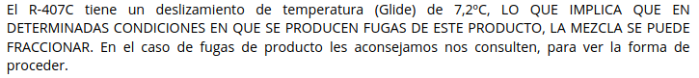
https://gas-servei.com/wp-content/uploads/2024/06/Ficha-Tecnica-R-407C-GS.pdf
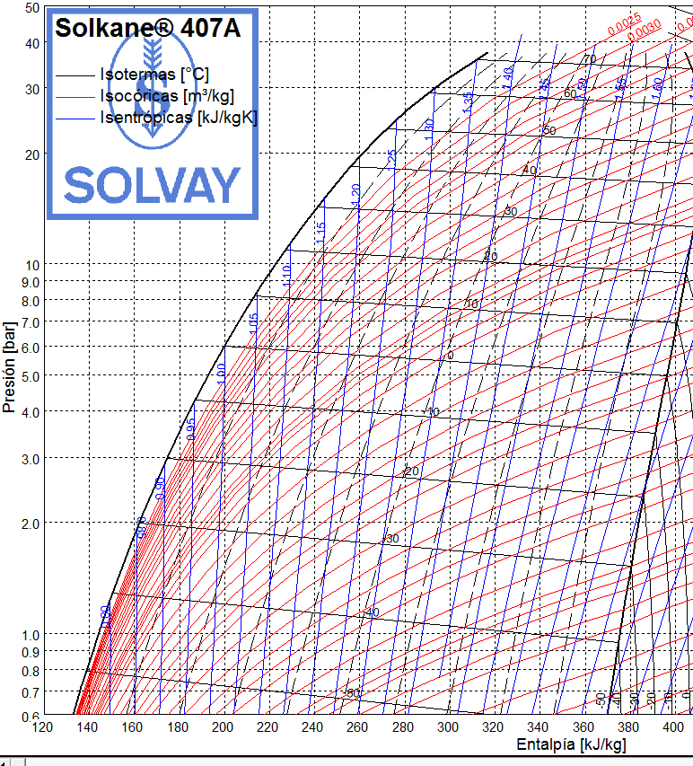

Mezclas azeotrópicas de refrigerantes halogenados
Son mezclas de dos o más refrigerantes halogenados con diferentes puntos de ebullición. Sin embargo, al mezclarse, se comportan como un fluido puro, la temperatura de evaporación se mantiene constante a presión constante.
Los refrigerantes compuestos por mezclas azeotrópicas se nombran mediante la serie R-5xx. Si hay mezclas con los mismos componentes, en diferentes proporciones, se distinguen añadiendo una letra mayuscula (A, B, C...). Ejemplos de este grupo de refrigerantes son el R-508A y R-508B.
Los refrigerantes del grupo 5xx presentan un deslizamiento despreciable (ver fivha técnica del refrigerante).
Las mezclas azeotrópicas tienen las siguientes ventajas sobre las mezclas zeotrópicas:
- Al no existir deslizamiento, mantiene una temperatura de evaporación o condensación constante a una presión determinada, lo que contribuye a una transferencia de calor homogenea.
- En caso de fuga en zonas donde se produce un cambio de fase, no hay problemas por descomposición de la mezcla, pues los componentes fugarán en la misma proporción. Esto no ocurre con los refrigerantes zeotrópicos, donde la fuga del componente más volátil es mayor que la del menos volátil y causa un cambio en las proporciones de la mezcla.
- Las mezclas azeotrópicas se pueden cargar en fase de vapor, no necesariamente líquida, a diferencia de las mezclas zeotrópicas. Las mezclas zeotrópicas siempre deben cargarse en fase líquida, para evitar que se separaren sus componentes debido al deslizamiento de temperatura.

Refrigerant glide
https://www.swep.net/refrigerant-handbook/7.-condensers/asd2/

Refrigerantes hidrocarburos
Son fluidos típicamente empleados como gases combustibles, pero que poseen, también, buenas propiedades como gases frigorígenos. Las reglas de denominación varían para este grupo. Por lo general, los hidrocarburos se nombran por las mismas reglas que los refrigerantes halogenados puros, como es el caso del propano (R-290). Sin embargo, el butano (R-600) y el isobutano (R-600a), son la excepción a la regla.
Estos refrigerantes están muy extendidos en la refrigeración doméstica y comercial, por su reducido impacto ambiental (PAO = 0 y PCA entre 1 y 6). Sin embargo, debido a su inflamabilidad se requiere una precaución especial en su manipulación y están limitados por el RSIF con bajas cargas de refrigerante, por lo que no se utilizan habitualmente en la refrigeración industrial.

Ejercicio 3.3.1.5-1
¿Cuáles son?
¿Cargas límite R600 y R290?
https://www.intarcon.com/limite-de-carga-refrigerante/
¿Precio hidrocarburos?

Refrigerantes inorgánicos
Los refrigerantes inorgánicos más comunes son el amoniaco (R-717) y el(R-744).

Ejercicio 3.3.2-1

Real Decreto 115/2017, de 17 de febrero, por el que se regula la comercialización y manipulación de gases fluorados y equipos basados en los mismos, así como la certificación de los profesionales que los utilizan y por el que se establecen los requisitos técnicos para las instalaciones que desarrollen actividades que emitan gases fluorados.

“Disposición final primera Modificación del Real Decreto 138/2011, de 4 de febrero, por el que se aprueban el Reglamento de seguridad para instalaciones frigoríficas y sus instrucciones técnicas complementarias. “, punto 3
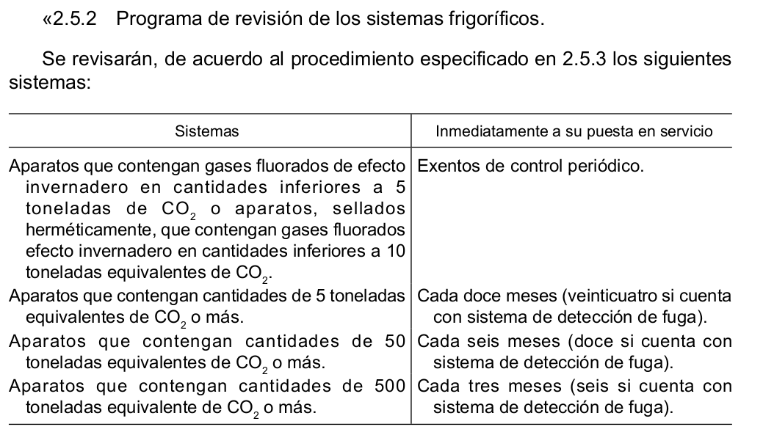
Cuantos kg de los siguientes refrigerantes corresponden a

 | 5 toneladas | 50 toneladas | 500 toneladas
R-134a
R-404A
R-410A
R-507A
R-600a

Clasificación de los refrigerantes por su grado de seguridad
El RSIF clasifica los refrigerantes en función de su inflamabilidad y toxicidad.

Clasificación según su inflamabilidad
Se establecen tres grupos:
Grupo 1: refrigerantes no inflamables en estado de vapor a cualquier concentración en el aire. A este grupo pertenecen todos los refrigerantes halogenados (CFC, HCFC, HFC, HFO).
Grupo 2: refrigerantes cuyo límite inferior de inflamabilidad, cuando forman una mezcla con el aire, es igual o superior al 3,5 % en volumen, por ejemplo y los HFO.
Grupo 3: refrigerantes cuyo límite inferior de inflamabilidad, cuando forman una mezcla con el aire, es inferior al 3,5 % en volumen, por ejemplo los hidrocarburos.

Clasificación según su toxicidad
Se establecen dos grupos en función de la toxicidad:
Grupo A: Refrigerantes cuya concentración media en el tiempo no tiene efectos adversos para la mayoría de los trabajadores que puedan estar expuestos al refrigerante durante una jornada laboral de 8 horas diarias y 40 horas semanales y cuyo valor es igual o superior a una concentración media de 400 ml/m3 (400 ppm). A este grupo corresponde la mayoría de los refrigerantes orgánicos.
Grupo B: Refrigerantes cuya concentración media en el tiempo no tiene efectos adversos para la mayoría de los trabajadores que puedan estar expuestos al refrigerante durante una jornada laboral de 8 horas diarias y 40 horas semanales y cuyo valor es inferior a una concentración media de 400 ml/m3 (400 ppm) . Por ejemplo el .

Grupos de seguridad
Combinando los grupos de inflamabilidad y toxicidad, se obtienen 6 grupos de seguridad:
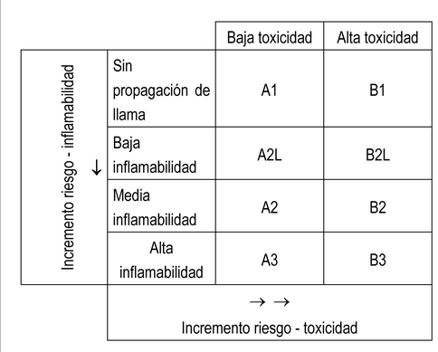

Agrupación simplificada:
Grupo L1 de alta seguridad = A1.
Grupo L2 de media seguridad = A2L, A2, B1, B2L, B2.
Grupo L3 de baja seguridad = A3, B3.
Cuando existan dudas sobre el grupo al que pertenece un refrigerante éste se deberá clasificar en el más exigente de ellos.
Fichas técnicas refrigerantes - https://gas-servei.com/en/biblioteca/#documentacion

Riesgos asociados a fugas y manipulación de refrigerantes
En caso de fuga de refrigerante existe el riesgo de asfixia, si la concentración de refrigerante es lo suficientemente grande para reducir la de oxígeno. La mayoría de los gases refrigerantes son más densos que el aire, acumulándose en recintos cerrados y mal ventilados (peligro en sótanos o bodegas de barco bajo nivel del agua).
Aunque los refrigerantes halogenados no sean inflamables, se descomponen al ser expuestos a llamas o superficies lo suficiemtemente calientes. Los productos de la descomposición son altamente tóxicos. Por ello se debe evitar realizar trabajos de soldadura, o fumar, en ambientes con posible presencia de gases refrigerantes.
A la hora de manipular los refrigerantes, se pueden producir quemaduras por congelación. Por ello deben protegerse manos y ojos utilizando guantes y gafas. Se ha de tomar especial precaución con fugas de refrigerante en estado líquido, ya que su capacidad de absorber calor y provocar quemaduras es mayor que la del vapor.

https://www.kka-online.info/artikel/kka_Sachgemaesser_Umgang_mit_synthetischen_Kaeltemitteln_1120349.html

Evolución histórica y normativa medioambiental
La refrigeración industrial se inicia en la primera mitad del siglo XIX, utilizándose hasta 1930 refrigerantes naturales como el dióxido de azufre () , amoniaco () o dióxido de carbono (). A estos regfrigerantes también se les denomina de primera generación.
A partir de 1930 se sintetizan los CFC, conocidos como refrigerantes de segunda generación. Los más empleados fueron los R-11, R-12 y R-13, su principal ventaja respecto a los refrigerantes naturales es que no son inflamables y su toxicidad es muy baja. El nombre comercial de estos refrigerantes halogenados es freones. También los HCFC, con el R-22 como su principal representante, pertenecen a esta generación.
En 1974 aparecen estudios científicos indicando que los átomos de cloro y bromo contenidos en los refrigerantes halogenados, son los causantes del deterioro de la capa de ozono. La confirmación durante años posteriores de los efectos destructivos de los refrigerantes sobre la capa de ozono, llevan en 1989 a un acuerdo internacional llamado Protocolo de Montreal, que prevé reducir la producción y el uso de los CFC y HCFC de manera gradual, hasta su total desaparición antes del año 2000.
Para dar cumplimiento al Protocolo de Montreal, se desarollan una serie de reglamentos reguladores de las sustancias que agotan la capa de ozono. En estos reglamentos se establecen las fechas para la eliminación progresiva de los CFC y HCFC.
CFC
- 1995. Prohibición de producción y consumo
HCFC
- 2001. Prohibición de fabricación de equipos con HCFC > 100 kW.
- 2002. Prohibición de fabricación de equipos sólo frío con HCFC < 100 kW.
- 2004. Prohibición de fabricación de equipos de bomba de calor con HCFC < 100 kW.
- 2010. Prohibición los HCFC de nueva fabricación, sólo reciclados.
- 2015. Prohibición los HCFC, incluso reciclados.
Como consecuencia del Protocolo de Montreal, a partir de 1990, se desarrolla la tercera generación de refrigerantes, los HFC. Estos, al carecer de átomos de cloro o bromo, no contribuyen a la destrucción de la capa de ozono (PAO = 0). Además, estos refrigerantes tienen la ventaja de poder sustituir refrigerantes CFC y HCFC en instalaciones existentes.
Sin embargo, los refrigerantes halogenados, incluidos los HFC, vuelven a considerarse problemáticos en un nuevo aspecto, su contribución al calentamiento global. Los CFC, HCFC y HFC tiene un potencial de calentamiento global muy elevado y su vida en la atmósfera es larga, de casi un centenar de años. Su acumualción en la atmósfera podría aumentar su contribución al calentamiento global considerablemente.
En 1997 numeroso paises firmaron el Protocolo de Kioto, con la intención de reducir las emisiones de gases de efecto invernadero en Europa. Diversos reglamentos establecen el siguiente calendario para la eliminación progresiva de gases fluorados.
Prohibición de HFC en equipos nuevos
- 2015. Prohibición de HFC de PCA > 150 en equipos de refrigeración doméstica.
- 2020. Prohibición de HFC de PCA > 2500 en equipos de refrigeración comercial y de HFC de PCA > 150 en equipos portátiles de aire acondicionado.
- 2022. Prohibición de HFC de PCA > 150 en equipos de refrigeración comercial y en centrales frigoríficas comerciales con más de 40 kW, excepto en circuitos primarios de instalaciones en cascada, donde se permitirá HFC de PCA < 1500.
- 2025. Prohibición de HFC de PCA > 750 en equipos partidos de aire acondicionado de menos de 3 kg de carga.

Prohibición de HFC para servicio y mantenimiento
- 2019. Prohibición de HFC de PCA > 2500, de nueva fabricación, en equipos con carga superior a 40 t equivalentes de (límite de 10 kg de carga de R-404A y 30 kg de carga de R-134a).
- 2029. Prohibición de HFC de PCA > 2500, reciclado, en equipos con carga superior a 40 t equivalentes de .
Las medidas impuestas por el reglamento europeo Reglamento (CE) n.º 517/2014, llamado F-Gas, ha forzado a la industria química a desarrollar nuevos refrigerantes de reducido PCA. En el año 2011 se comenzaron a comercializar los refrigerantes del tipo hidrofluorolefinas (HFO), iniciando una cuarta generación de refrigerantes halogenados. El R-1234yf y el R-1234ze(E) tienen un PCA = 1, aunque ambos son de aplicación en sistemas de alta temperatura, y no existe aun una solución clara para baja temperatura. Los HFO tienen el inconveniente de ser ligeramente inflamables, lo que exige aumentar las precauciones en su manipulación.
En cuanto a la perspectiva del sector de la refrigeración a largo plazo, es incierto. Probablemente la reglamentación medioambiental siga endureciéndose aún más en el futuro, lo que puede llevar a que se vayan empleando e mayor medida los refrigerantes naturales (, y HC), además de los HFO que cumplam los requisitos de PCA establecidos. Con el fin de reducir la cantidad de refrigerante en la instalación y los riesgos asociados a fugas, se tenderá al uso de fluidos secundarios (glicoles y salmueras), confinanando el refrigerante primario en la sala de máquinas.
Se está investigando también en nuevas tecnologías para la refrigeración, como la que se basa en el efecto magnetocalórico de ciertos materiales. El efecto se basa en que aplicando un campo magnético, el material magnetocalórico aumenta su temperatura respecto a la temperatura ambiente y eliminando el campo magnético la reduce. En el estado frío podría absorber calor de una zona a refrigerar y en el estado caliente, ceder el calor absorbido al exterior. Si esta tecnología madura, podría significar el fin de la refrigeración mediante refrigerantes que cambian de estado.

Artículo relacionado
https://coolproyect.es/2022/01/17/nuevos_refrigerantes_i_los_hfos_a2l/

Campo de aplicación de los refrigerantes

Refrigerantes para instalaciones de temperatura positiva
Se clasifican como instalaciones de temperatura positiva, las diseñadas para mantener los recintos entre 0 ºC y 15 ºC.
- Instalaciones de pequeña y mediana potencia
En instalaciones con potencia eléctrica instalada menor de 300 kW, el R-134a ha sido el refrigerante más empleado hasta hace poco. Últimamente, el R-134a, debido a su alto PCA de 1300, ha sido sustituido por las mezclas R-450A y R-513A, que son combinaciones de R-134a con los HFO y cuyo PCA ronda los 600. Como a partir de 2022 el PCA admitido en instalaciones nuevas de más de 40 kW ha de ser menor de 150, estos refrigerantes ya no se utilizarán en instalaciones industriales. La alternativas actuales son los nuevos HFO, R-1234yf y R1234ze.
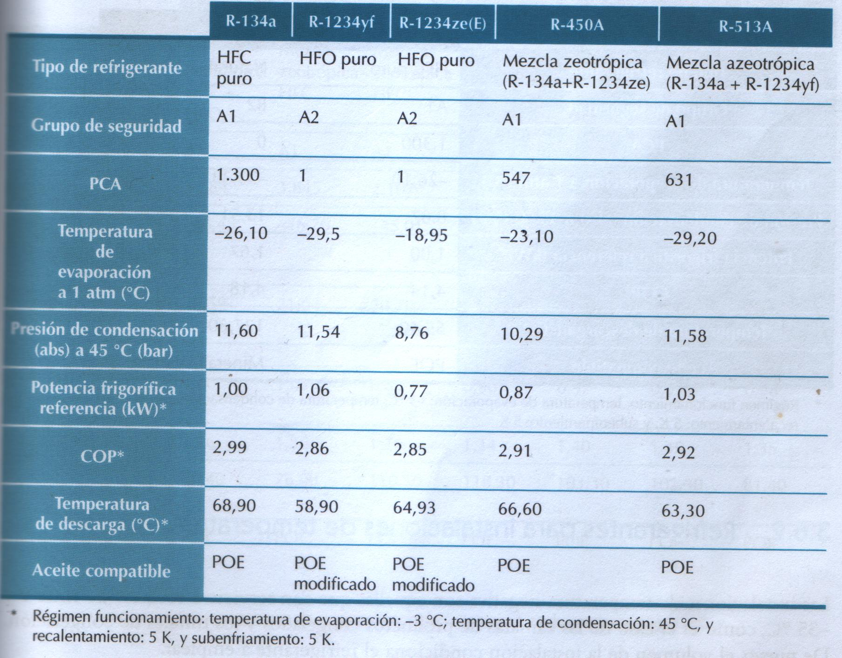
EER

- Instalaciones industriales de gran potencia
Para las grandes instalaciones de más de 300 kW, el amoniaco (, R-717) ha sido el refrigerante empleado de manera habitual desde hace más de cien años. Eles un refrigerante ecológico (PAO = 0 y PCA = 0). Sus únicos inconvenientes son su toxicidad y moderada inflamabilidad, que hacen que esté clasificado como refrigerante de media seguridad (grupo B2) . Comparándolo con el R-134a, bajo las mismas copndiciones de trabajo, elproporciona un 67% más de potencia frigorífica. Un problema deles su elevada temperatura de descarga, que se soluciona enfriando el aceite que se inyecta en los compresores de tornillo. Reduciendo de esta manera la temperatura de descarga, se evitan problemas de degradación del aceite y refrigerante.

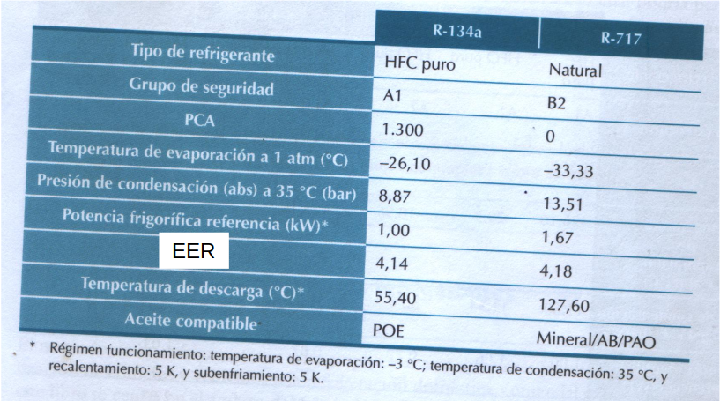

Refrigerantes para instalaciones de temperatura negativa
Las instalaciones de temperatura negativa son aquellas que dan servicio a recintos de entre 0 y -35 ºC, como es el caso de de las cámaras de productos congelados y los túneles de congelación. De nuevo, el volumen de la instalación condiciona el refrigerante a emplear.
- Instalaciones semiindustriales de media potencia
En el ámbito de las medias y bajas potencias, el R-404A y el R-507A, son los refrigerantes habitualmente empleados. Existen sustitutos, pero ninguno cumple con el requisito de que su PCA sea menor a 150. En condiciones de trabajo equivalentes, los refrigerantes sustitutos tienen una eficiencia mayor a los del R-404A y el R-507A, mientras que su potencia frigorífica, a igual caudal de masa, es menor. Las temperaturas de descarga de los refrigerantes sustitutos son mayores, lo que obliga a emplear ventiladores de culata en los compresores alternativos o enfriamiento de aceite en compresores de tornillo.
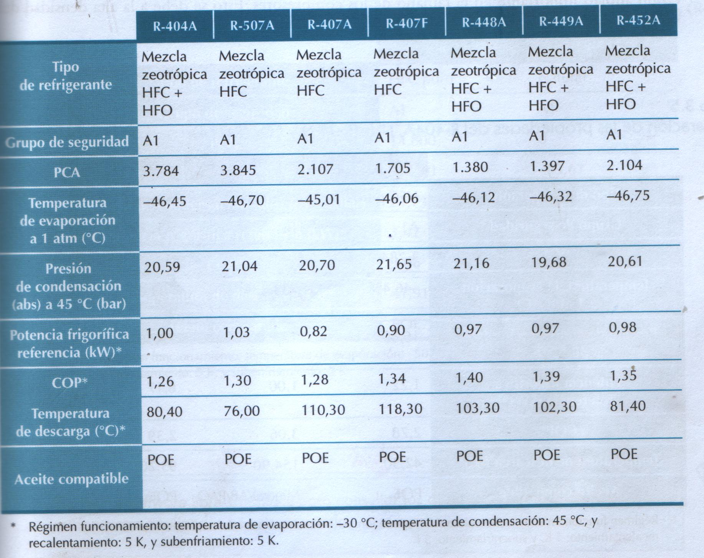
EER

- Instalaciones semiindustriales de gran potencia
En el caso de las grandes instalaciones de baja temperatura, el(R-717) es el refrigerante más emplado, junto con el (R-744). En la tabla se comparan las características del , y R-404A, empleado en instalaciones de menor tamaño. En igualdad de condiciones de trabajo, con un compresor de similar desplazamiento volumétrico, el presenta una potencia frigorífica 6 veces superior a la del. Esto se debe a la alta densidad del vapor de .
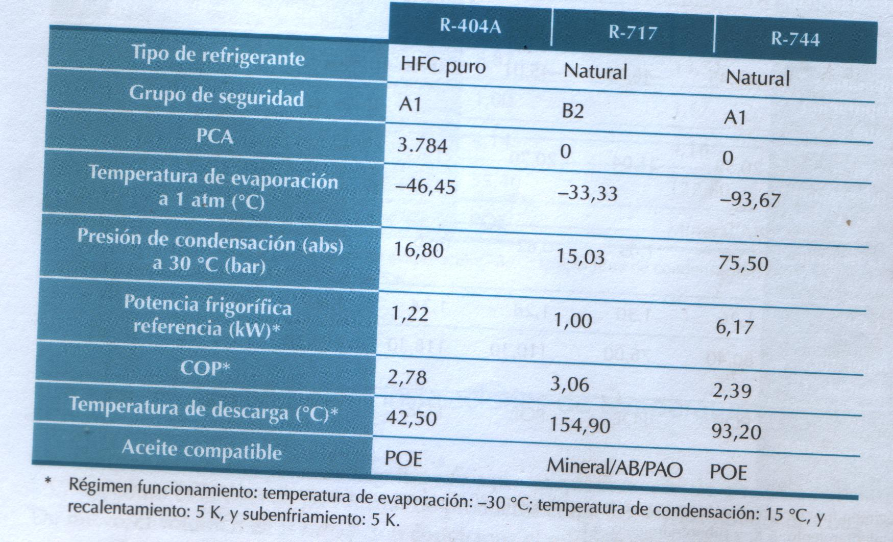
EER

Vídeos refrigeración
https://www.youtube.com/@CasimiroCatalaGregori

Refrigerantes para instalaciones de muy baja temperatura
La ultracongelación consiste en una congelación en tiempo muy rápido (120 minutos como máximo), a una temperatura muy baja (inferior a -40 °C), lo que permite conservar al máximo la estructura física de los productos alimenticios. Es un proceso que sufre un enfriamiento brusco para alcanzar rápidamente la temperatura de máxima cristalización en un tiempo no superior a dos horas. El proceso se completa una vez lograda la estabilización térmica del alimento a una temperatura de -18 °C o inferior.
Para la mayoría de los refrigerantes, la presión de evaporación que corresponde a temperaturas por debajo de -40 ºC, es inferior a la presión atmosférica. Esto impide su aplicación, pues en caso de falta de estanqueidad, entraría aire a la instalación. Los dos fluidos que presentan características adecuadas son el R-23 (-82,1 ºC a 1 bar) y el (-56,6 ºC a 5,2 bar). El no puede utilizarse a una presión por debajo de 5,2 bar de presión absoluta, ya que se solidifica formando nieve carbónica. En la práctica, else puede utilizar para llegar a una temperatura mínima de – 50 ºC, mientras que con el R-32 se puede llegar hasta -80 ºC. Ambos refrigerantes trabajan en sistemas de cascada, con temperaturas de condensación de entre -10 ºC y -5 ºC.
En el siguiente cuadro se puede observar que para una temperatura de evaporación de -50 ºC, el R-23 presenta una producción frigorífica y EER mayor que el, mientras que su temperatura de descarga es muy inferior. El inconveniente del R23 es su elevado PCA.
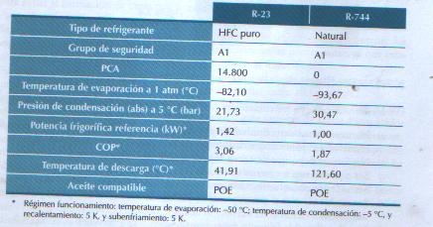
EER

Aceites lubricantes para la refrigeración
La correcta elección del aceite lubricante es fundamental para el buen funcionamiento de la instalación frigorífica. Las funciones que debe cumplir el aceite son:
- Lubricar el compesor reduciendo el desgaste en las superficies de deslizamiento.
- Mantener estanqueidad entre la zona de alta y baja presión. En los compresores alternativos sería entre pistón y cilindro, en los rotativos entre cilindro y el elemento rodante sobre la superficie del cilindro, en los de tornillo entre la carcasa y los rotores.
- Reducir ruidos y vibraciones.
- Facilitar la transmisión del calor producido durante la compresión al exterior.

Propiedades y características de los aceites
Los aceites utilizados en refrigeración han de cumpir los siguientes requisitos:
- Mantener una buena fluidez a baja temperatura, lo cual depende del punto de fluidez, viscosidad y del punto de congelación.
- No formar depósitos de cera a baja temperatura (bajo punto de floculación).
- Ser miscible con los refrigerantes a la temperatura de trabajo.
- Ser un buen aislante eléctrico.
- Ser estable químicamente y no reaccionar con el refrigerante ni los materiales del circuito.
- No ser infamable.
- No formar depósitos de carbón cuando se somete a alta temperatura.
- Tener muy bajo contenido en humedad.
- No formar espumas cuando se disuelve refrigerante líquido en el aceite.

Tipos de aceites lubricantes
Los aceites lubricantes pueden ser de dos tipos: minerales (de origen natural) o sintéticos (de orígen artificial).

Aceites minerales
Los aceites aceites minerales, procedentes del petroleo, están formados por cadenas de hidrocarburos. Se emplean con refrigerantes CFC, HCFC y. No son compatibles con los HFC ni con el , ya que no son miscibles y además forman lodos que pueden causar obstrucciones. El tampoco es miscible con los aceites minerales, pero en estas instalaciones, se han diseñado sistemas de trampa y recogida de lubricate para su retorno al compresor.
Un problema que presenta el uso de aceites minerales es que su composición varía en cierta medida, dependiendo de las características del petroleo utilizado para su fabricación. Además, algunos de sus componentes se evaporan durante la compresión, lo que genera vapor de aceite que se escapa por la descarga. El vapor de aceite condensa pero debe retornar al compresor sin obstruir el circuito, ni dificultar la transmisión del calor en el condensador y el evaporador.

Aceites sintéticos
Los aceites sintéticos no existe en la naturaleza, se obtienen por procesos químicos. Su composición es siempre idéntica y sus propiedades no varían, a diferencia de las de los aceites minerales. Los principles lubricantes sintéticos son:
- Aceites de polialfaolefinas (PAO). Se sintetiza a partir del crudo petrolífero.
Se utilizan principalmente con hidrocarburos y .
Su coste es elevado.
- Aceites alquilbencénicos (AB). Se sintetiza a partir del crudo petrolífero.
Buena miscibilidad con los CFC y HCFC. También se emplea con y, con limitaciones, con hidrocarburos. No se utilizan con HFC, HFO ni.
Se pueden mezclar con aceites minerales, formando aceites semisintéticos, con cualidades y precio intermedios.
- Aceites polialquilenglicoles (PAG). Se sintetiza a partir del crudo petrolífero.
Buena miscibilidad con los HFC y HFO. Es habitual su aplicación en aire acondicionado para automoción con R-134a. También se emplea con .
Los PAG tienen una fuerte tendencia a absober agua (son higroscópicos). Por tanto, durante su manipulación y carga en el compresor se debe evitar que entre en contacto con humedad, ya sea del aire, o del interior de la instalación frigorífica.
- Aceites poliolester orgánicos (POE). Se sintetiza a partir de productos de origen vegetal.
Tienen buena miscibilidad con todos los refrigerantes, en especial los con los HFC, HFO y el . No se deben mezclar con los CFC y HCFC, ya que aunque son miscibles, se producen reacciones químicas, formando lodos y partículas, pudiendo causar obstrucciones.
Son muy higroscópicos.
https://refrigeranthq.com/understanding-refrigerant-oils/
Oil refrigerant chart- https://learnmetrics.com/refrigerant-oil-chart-air-compressor-oil-type/#google_vignette

Miscibilidad entre el aceite y el refrigerante
La miscibilidad es la capacidad de dos o más líquidos de formar una mezcla homogénea. Esto significa, que si se toma una muestra de cualquier punto de la mezcla, la composición será siempre la misma.
La miscibilidad entre refrigerate y aceite la determina la estructura de sus moléculas. Las moléculas pueden ser apolares, no mostrar orientación en un campo eléctrico, o polares, tomar una orientación en un campo eléctrico. Los fluidos apolares se mezclan bien entre sí, pero mal con los polares. Mientras que líquidos polares son miscibles entre sí, pero inmiscibles con líquidos apolares.
Como existen diferentes grados de polaridad, según la polaridad, la miscibilidad podrá ser parcial. Los refrigerantes CFC y HCFC son, en general, apolares y su miscibilidad es buena con los aceites minerales, AB y PAO, cuya estructura también es apolar.
El y los refrgerantes HFC tienen una alta polaridad, siendo su miscibilidad alta con los aceites POE y PAG. Que la molécula del agua, , también presente una alta polaridad, explica que estos aceites sean higroscópicos.
Es conveniente que el refrigerante , en su fase líquida y el aceite lubricante tengan una buena miscibilidad en todo el rango de temperaturas existentes a lo largo del circuito, ya que esto perimitira que el aceite retorne al compresor. En el caso de que no se untilice un aceite miscible con el refrigerante, como pasa en las instalaciones de, será necesario utilizar un separador de aceite en la descarga del compresor.
En algunos puntos del circuito, el refrigerante no se encuentra en en estado líquido, sino de vapor, como son la tubería de descarga, partes del condensador y evaporador y en la tubería de aspiración. En estos puntos es esencial que, las tuberías estén diseñadas de manera que la velocidad del refrigerante sea lo suficientemente alta para que arrastre el aceite hacia el compresor. En el evaporador, la parte más fría del circuito, es necesario que el aceite mantega su fluidez para ser arrastrado hacia el compresor.
Fuente Montaje y mantenimiento de instalaciones frigoríficas industriales, Fco. J. Enríquez Santos

Información aceites Mobil
https://www.mobil.eu/en-gb/lubricant-expertise/resources/selecting-refrigeration-oil-and-lubricants
https://www.mobil.com/en/lubricants/for-businesses/industrial/lubricants/product-series/mobil-eal-arctic-series

Utilización de refrigerantes según tipo de compresor y rango de temperatura (datos catálogo Beijer)

Compresores herméticos

Alta temperatura
R-32
R-134a
R-513a

Alta/media temperatura
R-455A
R-454C
R-134a
R-1234yf
R-407C
R-404A
R-507
R-449

Baja temperatura
R-134a
R-404A
R-449A
R-507
R-513A

Fuentes
Refrigerant Handbook
https://www.swep.net/refrigerant-handbook/refrigerant-handbook/

